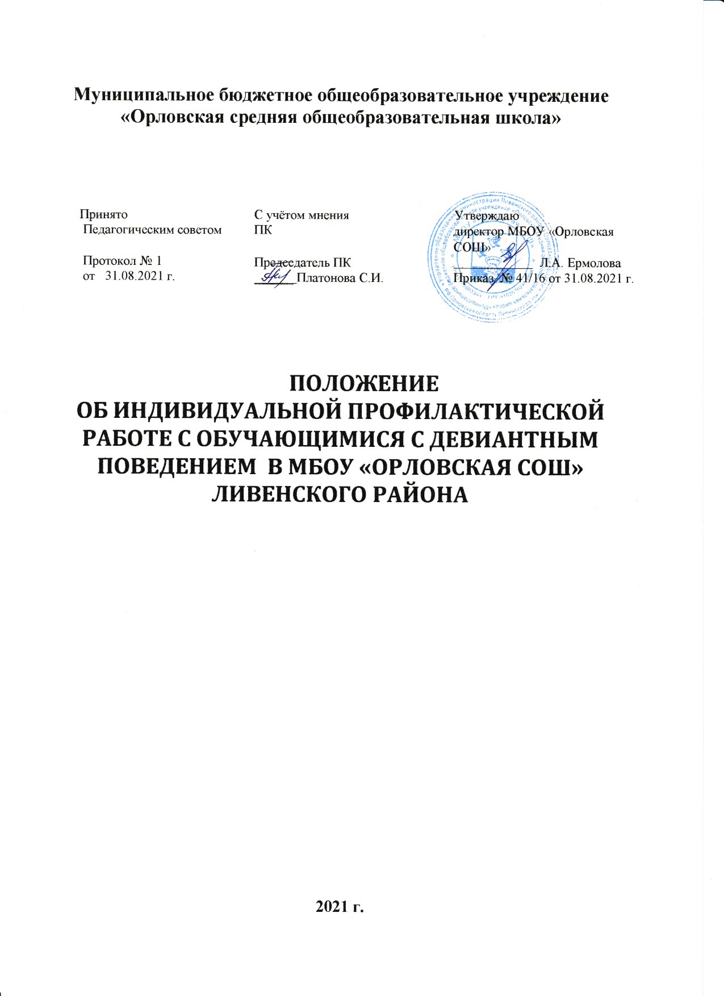
I. Общие положения
1.1. Положение об индивидуальной профилактической работе с обучающимися с девиантным поведением ( далее - Положение) разработано в соответствии с:
- Конституцией РФ;
- Законом РФ от 24.06.1999 № 120-ФЗ "Об основах системы профилактики безнадзорности и правонарушений несовершеннолетних";
Законом РФ от 29.12.2012 № 273-ФЗ "Об образовании";
- ФЗ РФ от 24.07.1998 г. № 124-ФЗ "Об основных гарантиях прав ребёнка в Российской Федерации";
- Семейным кодексом РФ,;
- Уставом МБОУ «Орловская СОШ».
1.2. Настоящее Положение регламентирует индивидуальную профилактическую работу с обучающимися с девиантным поведением, порядок постановки на внутришкольный учёт и снятия с внутришкольного учёта обучающихся МБОУ «Орловская СОШ».
1.3. В Положении применяются следующие понятия:
Профилактика безнадзорности и правонарушений обучающихся - система социальных, правовых и педагогических мер, направленных на выявление и устранение причин и условий, способствующих безнадзорности, правонарушениям, антиобщественным действиям обучающихся, осуществляемых в совокупности с индивидуальной профилактической работой с обучающимися и семьями, находящимися в социально опасном положении.
Индивидуальная профилактическая работа - деятельность по своевременному выявлению обучающихся и семей, находящихся в социально опасном положении, а также по их социально-педагогической реабилитации и (или) предупреждению совершения ими правонарушений и антиобщественных деяний.
Несовершеннолетний, находящийся в социально опасном положении - обучающийся образовательного учреждения, который вследствие безнадзорности или беспризорности находится в обстановке, представляющей опасность для его жизни или здоровья либо не отвечающей требованиям к его воспитанию или содержанию, либо совершает правонарушение или антиобщественные деяния.
Учет в образовательном учреждении обучающихся, находящихся в социально опасном положении (далее - внутришкольный учет), - система индивидуальных профилактических мероприятий, осуществляемая образовательным учреждением в отношении обучающегося, находящихся в социально опасном положении, которая направлена на:
- предупреждение безнадзорности, правонарушений и других негативных проявлений в среде обучающихся;
- выявление и устранение причин и условий, способствующих безнадзорности и правонарушениям обучающихся;
- социально-педагогическую реабилитацию обучающихся, находящихся в социально опасном положении.
1.4. МБОУ «Орловская СОШ» является частью системы профилактики безнадзорности и правонарушений несовершеннолетних (далее - система профилактики).
Работа МБОУ «Орловская СОШ», согласно пункту 2 статьи 2 Федерального закона от 24 июня 1999 г. N 120-ФЗ, строится на принципах законности, демократизма, гуманного обращения с несовершеннолетними, поддержки семьи и взаимодействия с ней, индивидуального подхода к несовершеннолетним с соблюдением конфиденциальности полученной информации, государственной поддержки деятельности органов местного самоуправления и общественных объединений по профилактике безнадзорности и правонарушений несовершеннолетних, обеспечения ответственности должностных лиц и граждан за нарушение прав и законных интересов несовершеннолетних.
1.5. В ходе организации мероприятий по проведению индивидуальной профилактической работы МБОУ «Орловская СОШ» взаимодействует с иными органами и учреждениями системы профилактики, представителями общественных объединений, занимающихся воспитанием, обучением несовершеннолетних, защитой их прав и законных интересов, организующих спортивную, культурно-просветительскую и иную работу с несовершеннолетними.
II. Цели и задачи индивидуальной профилактической работы

2.1. Индивидуальная профилактическая работа ведётся с целью своевременного выявления несовершеннолетних и семей, находящихся в социально опасном положении, а также по их социально-педагогической реабилитации и (или) предупреждению совершения ими правонарушений и антиобщественных действий (далее - индивидуальная профилактическая работа).
2.2. Основные задачи:
- ранняя профилактика школьной дезадаптации, девиантного поведения обучающихся;
- предупреждение безнадзорности, беспризорности, правонарушений и антиобщественных действий несовершеннолетних;
- обеспечение защиты прав и законных интересов несовершеннолетних;
- своевременное выявление детей, находящихся в социально опасном положении или группе риска по социальному сиротству;
- оказание социально-психологической и педагогической помощи несовершеннолетним с отклонениями в поведении, имеющими проблемы в обучении;
- оказание адресной помощи семьям в обучении и воспитании детей.

III. Категории обучающихся, с которыми проводится индивидуальная профилактическая работа
3.1. Индивидуальная профилактическая проводится со следующими категориями несовершеннолетних обучающихся:
а) контроль за поведением которых отсутствует вследствие неисполнения или ненадлежащего исполнения обязанностей по их воспитанию, обучению и (или) содержанию со стороны родителей или иных законных представителей либо должностных лиц (безнадзорные), в том числе, если данные несовершеннолетние не имеют места жительства и (или) места пребывания (беспризорные);
б) занимающихся бродяжничеством или попрошайничеством;
в) употребляющих наркотические средства или психотропные вещества без назначения врача либо употребляющих одурманивающие вещества, алкогольную и спиртосодержащую продукцию;
г) совершивших правонарушение, повлекшее применение меры административного взыскания;
д) совершивших правонарушение до достижения возраста, с которого наступает административная ответственность, то есть до 16-летнего возраста;
е) совершивших общественно опасное деяние и не подлежащих уголовной ответственности в связи с недостижением возраста, с которого наступает уголовная ответственность, или вследствие отставания в психическом развитии, не связанного с психическим расстройством;
ж) а также не входящими ни в одну из этих категорий, но вызывающими опасения педколлектива и (или) общественности, например, с несовершеннолетними, допускающими неисполнение или нарушение Устава организации, осуществляющей образовательную деятельность, правил внутреннего распорядка, с неуспевающими по учебным предметам, не посещающими или систематически пропускающими занятия без уважительных причин.
3.2. МБОУ «Орловская СОШ» проводит индивидуальную профилактическую работу в отношении несовершеннолетних обучающихся с девиантным поведением при наличии одного из следующих документов:
а) заявление несовершеннолетнего либо его родителей или иных законных представителей об оказании им помощи по вопросам, входящим в компетенцию органов и учреждений системы профилактики;
в) постановление комиссии по делам несовершеннолетних и защите их прав;
г) документы, определенные Федеральным законом от 24 июня 1999 г. N 120-ФЗ, как основания помещения несовершеннолетних в учреждения системы профилактики;
д) заключение, утвержденное руководителем органа или учреждения системы профилактики, по результатам проведенной проверки жалоб, заявлений или других сообщений;
3.3. Сроки проведения индивидуальной профилактической работы с несовершеннолетними обучающими с девиантным поведением определяются МБОУ «Орловская СОШ» самостоятельно или органами, осуществляющими управление в сфере образования, с учетом положений статьи 7 Федерального закона от 24 июня 1999 г. N 120-ФЗ. Индивидуальная профилактическая работа проводится в сроки, необходимые для оказания социальной и иной помощи несовершеннолетним, или до устранения причин и условий, способствовавших безнадзорности, беспризорности, правонарушениям или антиобщественным действиям несовершеннолетних, или достижения ими возраста восемнадцати лет, или наступления других обстоятельств, предусмотренных законодательством Российской Федерации. В случае, если индивидуальная профилактическая работа проводится на основании заявления несовершеннолетнего либо его родителей или иных законных представителей, она может быть прекращена также на основании заявления указанных лиц.
3.4. При планировании мероприятий с каждым несовершеннолетним обучающимся с девиантным поведением в рамках организации индивидуальной профилактической работы необходимо учитывать возрастные, психологические, физиологические и иные индивидуальные особенности ребенка, а также основания, послужившие поводом для постановки на персонифицированный учет.

IV. Персонифицированный учет несовершеннолетних обучающихся
с девиантным поведением

4.1. Персонифицированный учет несовершеннолетних обучающихся с девиантным поведением (далее - учет) является основой индивидуальной профилактической работы для образовательных организаций.
4.2. Целью учета является накопление данных о несовершеннолетних обучающихся с девиантным поведением для их использования в индивидуальной профилактической работе.
4.3. Основными задачами учета является обеспечение деятельности образовательных организаций по своевременному:
а) предупреждению безнадзорности, беспризорности, правонарушений и антиобщественных действий несовершеннолетних;
б) защите прав и законных интересов несовершеннолетних;
в) выявлению детей и семей, находящихся в социально опасном положении, или группе риска по социальному сиротству;
г) оказанию социально-психологической и педагогической помощи несовершеннолетним с отклонениями в поведении, имеющими проблемы в обучении;
д) оказанию адресной помощи семьям в обучении и воспитании детей.
4.4. Решение о постановке на учет и снятии с учета в отношении несовершеннолетних обучающихся с девиантным поведением может приниматься как единолично руководителем ОУ - директором, так и коллегиальным органом управления ОУ - советом профилактики, педагогическим советом.
Непосредственно основания для постановки и снятия несовершеннолетнего с учета предусматриваются пунктом 3.1. настоящего положения в случае поступления в ОУ одного из документов, перечисленных в п. 3.2 настоящего положения, а так же по представлению классного руководителя, социального педагога, заместителя директора
Решение по вопросу организации индивидуальной профилактической работы с обучающимися, а также постановки их на внутришкольный учет оформляется в форме заключения.
4.5. Для постановки несовершеннолетнего на внутришкольный учёт директору за три дня до заседания педсовета представляются следующие документы:
1) Характеристика несовершеннолетнего.
2) Справка о профилактической работе с несовершеннолетним и его родителями, подготовленная классным руководителем (законными представителями).
3) Акт обследования материально-бытовых условий семьи (по необходимости).
4) Постановление КДН (при наличии).
5) Заявление родителей или иных законных представителей несовершеннолетнего об оказании им помощи (по необходимости).
4.6. На заседании специального организованного педсовета обсуждается и утверждается план индивидуальной профилактической работы с несовершеннолетним и его родителями (законными представителями), определяются сроки выполнения намеченных мероприятий и ответственные лица.
4.7. Классный руководитель приглашает родителей на заседание педсовета по вопросу постановки на внутришкольный учёт их несовершеннолетнего ребёнка; а также доводит решение педсовета до сведения родителей (законных представителей), если они не присутствовали на заседании педсовета по уважительным причинам, официальным уведомлением с указанием даты и номера протокола заседания и причины постановки или снятия с учёта. Классный руководитель ведёт банк данных учащихся, состоящих на внутришкольном учёте, на учёте в КДН, ПДН.
Классный руководитель ежемесячно проводит сверку списков учащихся, состоящих на внутришкольном учёте, на учёте в КДН, ПДН.
4.8. Для снятия несовершеннолетнего с внутришкольного учёта представляется информация ответственного лица, назначенного педсоветом, о выполнении плана индивидуальной профилактической работы с несовершеннолетним и его родителями (законными представителями), с обязательными результатами работы и предложениями по дальнейшему сопровождению.
4.9. Основаниями снятия несовершеннолетних обучающихся с внутришкольного учета могут являться
а) позитивные изменения обстоятельств жизни несовершеннолетнего, сохраняющиеся длительное время (например, в течение трех месяцев несовершеннолетний успевает по всем учебным предметам, либо не допускает нарушений устава и правил внутреннего распорядка образовательной организации);
б) окончание обучения в образовательной организации;
в) перевод в иную образовательную организацию;
г) достижение возраста 18 лет;
д) сведения, поступившие из органов и учреждений системы профилактики, о том, что отпали обстоятельства, вызывающие необходимость в дальнейшем проведении индивидуальной профилактической работы с несовершеннолетним (например, постановление комиссии по делам несовершеннолетних и защите их прав, предусматривающее прекращение нахождения несовершеннолетнего в социально опасном положении).
4.10. Учет обучающихся, не посещающих или систематически пропускающих по неуважительным причинам занятия в ОУ ведется в форме журнала учета.
Форма данного журнала предполагает фиксирование информации о дате и основании постановки на учет, динамике индивидуальной профилактической работы, дате и основании снятия с учета.
4.11. Обработка, в том числе автоматизированная, персональных данных несовершеннолетних обучающихся с девиантным поведением осуществляется в соответствии с требованиями Федерального закона от 27 июля 2006 г. N 152-ФЗ "О персональных данных".

V. Порядок проведения индивидуальной профилактической работы

5.1. Индивидуальная профилактическая работа в отношении несовершеннолетних, поставленных на внутришкольный учет, проводится в сроки необходимые для оказания социальной и иной помощи им, или до устранения причин и условий, способствовавших безнадзорности, беспризорности, правонарушениям или антиобщественным действиям несовершеннолетних, или наступления других обстоятельств, предусмотренных законодательством Российской Федерации.
5.2. На учащегося заводится карточка индивидуального изучения и учета подростка. Карточка ведется классным руководителем. Классный руководитель
координирует усилия по реализации плана индивидуальной профилактической работы с несовершеннолетним;
осуществляет контроль за учебной и внеурочной деятельностью несовершеннолетнего
заносит результаты в дневник классного руководителя
проводит анализ профилактической работы с несовершеннолетними, стоящими на внутришкольном учете.
5.3. Обо всех результатах контроля за несовершеннолетним (пропуски уроков, нарушения дисциплины) родители ставятся в известность классным руководителем. Если пропуски занятий, плохая подготовка к ним становятся систематическими, родители с несовершеннолетним вызываются на заседание педсовета или Совета профилактики школы, где рассматриваются вопросы:
- невыполнения родителями обязанностей по обучению и воспитанию несовершеннолетнего;
- уклонение несовершеннолетнего от обучения (прогулы, невыполнение домашних заданий, и т.п.).
5.4. Педсовет имеет право ходатайствовать перед администрацией школы:
- об объявлении выговора обучающимся;
- о вынесении благодарности обучающимся;
- о составлении индивидуального графика дополнительных учебных занятий для обучающегося в течение четверти;
- о составлении индивидуального графика дополнительных учебных занятий для обучающегося во время каникул;
- об установлении срока сдачи задолженностей по предметам и осуществлении контроля за их выполнением;
- о перенесении срока окончания учебной четверти, учебного года для обучающегося, находившегося на длительном лечении или находящегося в социально опасном положении;
- о необходимости обследования обучающегося с целью составления для него индивидуального учебного плана и психолого-медико-педагогического сопровождения (с согласия родителей (законных представителей) ребенка).
5.5. Если в результате проведения профилактической работы классным руководителем, социальным педагогом, с несовершеннолетним делается вывод о необходимости особой психологической помощи подростку, администрация школы обращается с запросом о помощи несовершеннолетнему в органы профилактики.
5.6. Если родители отказываются от помощи, предлагаемой школой, сами не занимаются проблемами ребенка, администрация школы выносит решение об обращении с ходатайством в Комиссию по делам несовершеннолетних:
- о проведении профилактической работы с несовершеннолетними, употребляющими спиртные напитки, наркотические вещества, психотропные вещества, привлекавшимися к административной ответственности, вернувшимися из специальных учебно-воспитательных или лечебно-воспитательных учреждений закрытого типа;
- о рассмотрении материала в отношении несовершеннолетнего, совершившего деяние, за которое установлена административная ответственность;
- об оказании помощи в организации занятий дополнительным образованием несовершеннолетнего, состоящего на профилактическом учете в объединениях муниципального уровня;
- об оказании помощи в организации летнего отдыха несовершеннолетнего, состоящего на профилактическом учете;
- об административных мерах воздействия на несовершеннолетних, уклоняющихся от выполнения Закона "Об образовании в Российской Федерации";
- о постановке учащегося на учет в ПДН.
5.7. Для этого требуется определенный набор документов:
- ходатайство;
- характеристика на несовершеннолетнего;
- копии актов посещения семьи;
- общая справка о проведенной профилактической работе с несовершеннолетним и его семьей.
5.8. На заседание педсовета о на снятии с внутришкольного профилактического учета классный руководитель, социальный педагог оформляют представление на снятие с внутришкольного профилактического учета несовершеннолетнего. На это заседание приглашаются уведомлением родители.
5.9. На заседании педсовете может быть принято решение об объявлении благодарности родителям за своевременную поддержку и помощь педагогическому коллективу в выработке совместных действий, необходимых для помощи несовершеннолетнему в преодолении им возникших трудностей.

